8.4 力的作用是相互的
1．对羽毛球比赛情景分析正确的是
A．羽毛球在空中飞行时，运动方向不断地改变，是因为受到球拍的打击力
B．比赛时，球拍网线被打断，是因为羽毛球对球拍有力的作用
C．羽毛球给球拍的力和球拍给羽毛球的力大小不等
D．羽毛球在空中上升过程中，速度不变
2．下列过程中，有一个力的作用效果与其他三个不同类，它是
A．把橡皮泥捏成不同造型
B．进站的火车受阻力缓缓停下
C．苹果受重力竖直下落
D．用力把铅球推出
3．用一水平推力推矿泉水瓶的下部，水瓶会沿桌面滑动，用同样大小的水平推力推矿泉水瓶的上部，水瓶会翻到。这说明力的作用效果与
A．力的大小有关
B．力的方向有关
C．力的作用点有关
D．受力面积有关
4.在国际单位制中，力的单位是（ ）
A. 牛顿
B. 千克
C. 毫米
D. 秒
5. 下列体育项目中的一些现象，不能用“力的作用是相互的”来解释的是（ ）
A. 游泳运动员向后划水，身体前进
B. 滑冰运动员用力推墙，身体离墙而去
C. 田径运动员投出铅球后，身体随着向前倾倒[来源:学科网]
D. 跳水运动员踩踏跳板，身体向上跳起
6.力的作用都是相互的，下列现象中没有利用这一原理的是（）
A.向前划船时，要用桨向后拨水
B.人向前跑步时，要向后下方蹬地
C.火箭起飞时，要向下方喷气
D.头球攻门时，要向球门方向用力顶球
7. 有关力的说法正确的是（ ）
A．两个物体相接触的就一定有力的作用
B．两个物体不接触一定没有力的作用
C．两个物体相互作用，这两个物体既是施力物体，也同时是受力物体
D．没有物体也可能会有力的作用
8.下列关于力的说法中，正确的是（ ）
A. 只有相互接触的物体间才能有力的作用
B. 有些力是物体本身具有的，没有施力物体
C. 不存在只给别的物体施加力，而自己不受力的物体
D. 较大的力对物体的作用效果一定较大
9.《论衡．效力篇》中说：“古之多力者，身能负荷千钓，手能决角引钩，使之自举，不能离地”．其中“自举，不能离地”的原因是（ ）
A.力的作用是相互的
B.力是改变物体运动状态的原因
C.平衡力大小相等
D.地球是磁体
10．如图所示，一物体沿斜面向下匀速滑动。关于物体的受力，以下分析正确的是
A．物体只受到重力和摩擦力的作用
B．物体只受到重力和弹力的作用
C．物体同时受到重力、弹力和摩擦力的作用
D．物体只受到重力的作用
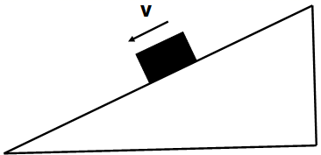
11．端午节赛龙舟，传来的阵阵鼓声是鼓面＿＿＿＿＿产生的；船员用桨整齐地向后划水，龙舟却快速地向前行驶，说明水对桨产生了向＿＿＿＿＿（填“前”或“后”）的作用力，这证明了力的作用是＿＿＿＿＿＿＿的。
12．如图所示，穿上旱冰鞋用手推墙，人离墙而去，说明：力可以改变物体的＿＿＿＿＿，物体间力的作用是＿＿＿＿＿。
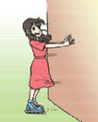
13．在“天宫一号”中进行太空授课时，聂海胜表演悬空打坐，王亚平用手推他一下，他便向后退去，这说明力可以改变物体的＿＿；做拉面的师傅将面团拉成一根根细长的面条，这说明力可以改变物体的＿＿。
14．大觉山位于抚州市资溪县境内，大觉山漂流急流飞舟，惊险刺激。如图所示，当游客坐在橡皮筏内顺流而下时，以橡皮筏为参照物，游客是＿＿＿＿＿＿＿的；当橡皮筏碰到大石块时，马上会改变漂流方向，说明力可以改变物体的＿＿＿＿＿＿＿。
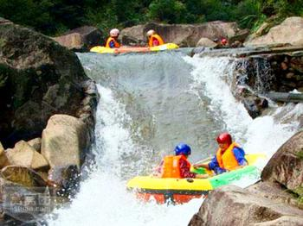
15．今年端午节，全国首创的“龙舟拔河赛”在集美龙舟池举行。龙舟靠划桨获得动力。若甲船战胜乙船，则甲船的动力＿＿＿乙船的动力，甲船拉乙船的力＿＿＿乙船拉甲船的力。（均选填“大于”、“小于”或“等于”）
16. 如右图是蹦床比赛中的一个场景，运动员将蹦床压弯，说明了力可以使物体发生________；同时运动员又被蹦床弹起，说明物体间力的作用是________的；运动员向上运动的过程中，动能减小．
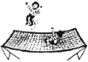
17. 从如图 所示的三幅图中，请你总结出一条它们共同包含的物理知识。
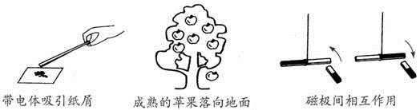
18．为了探究静摩擦力作用的相互性，并比较一对相互作用的静摩擦力的大小，某实验小组设计了如图甲所示的实验装置，整个装置放在水平桌面上，其中A、B两木块叠放在一起，两个轻质弹簧测力计C、D的一端与两木块相连，另一端固定在铁架台E、F上。后来经过讨论，完善了实验装置，如图乙所示。
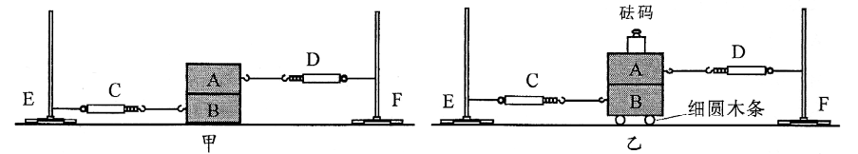
（1）在理想情况下，B对A的静摩擦力的大小等于弹簧测力计_____的示数，A对B的静摩擦力的大小等于弹簧测力计_____的示数。（填“C”或“D”)
（2）在B下面放细圆木条的目的是____________，在A上放钩码的目的是_________。
（3）实验中需向右缓慢移动铁架台F，在此过程中，应使A、B保持相对_________，整个装置静止后，读取两个弹簧测力计的示数F₁、F₂。（填“运动”或“静止”)
（4）分析实验数据，若_______，则静摩擦力的作用是相互的，且一对相互作用的静摩擦力大小相等。
19．探测月壤力学性质是月球车登月的科研任务之一。月球上某月壤样品的体积为90cm³，测得其密度为0.8g/ cm³。已知物体在月球上受到月球引力的大小是其在地面受到重力的。求
（1）该月壤样品的质量；

（2）该月壤样品受到月球的吸引力。

答案
1．对羽毛球比赛情景分析正确的是
A．羽毛球在空中飞行时，运动方向不断地改变，是因为受到球拍的打击力
B．比赛时，球拍网线被打断，是因为羽毛球对球拍有力的作用
C．羽毛球给球拍的力和球拍给羽毛球的力大小不等
D．羽毛球在空中上升过程中，速度不变
1.B
2．下列过程中，有一个力的作用效果与其他三个不同类，它是
A．把橡皮泥捏成不同造型
B．进站的火车受阻力缓缓停下
C．苹果受重力竖直下落
D．用力把铅球推出
2.A
3．用一水平推力推矿泉水瓶的下部，水瓶会沿桌面滑动，用同样大小的水平推力推矿泉水瓶的上部，水瓶会翻到。这说明力的作用效果与
A．力的大小有关
B．力的方向有关
C．力的作用点有关
D．受力面积有关
3.C
4.在国际单位制中，力的单位是（ ）
A. 牛顿
B. 千克
C. 毫米
D. 秒
4. A
5. 下列体育项目中的一些现象，不能用“力的作用是相互的”来解释的是（ ）
A. 游泳运动员向后划水，身体前进
B. 滑冰运动员用力推墙，身体离墙而去
C. 田径运动员投出铅球后，身体随着向前倾倒[来源:学科网]
D. 跳水运动员踩踏跳板，身体向上跳起
5. C
6.力的作用都是相互的，下列现象中没有利用这一原理的是（）
A.向前划船时，要用桨向后拨水
B.人向前跑步时，要向后下方蹬地
C.火箭起飞时，要向下方喷气
D.头球攻门时，要向球门方向用力顶球
6. D
7. 有关力的说法正确的是（ ）
A．两个物体相接触的就一定有力的作用
B．两个物体不接触一定没有力的作用
C．两个物体相互作用，这两个物体既是施力物体，也同时是受力物体
D．没有物体也可能会有力的作用
7. C
8.下列关于力的说法中，正确的是（ ）
A. 只有相互接触的物体间才能有力的作用
B. 有些力是物体本身具有的，没有施力物体
C. 不存在只给别的物体施加力，而自己不受力的物体
D. 较大的力对物体的作用效果一定较大
8. C
9.《论衡．效力篇》中说：“古之多力者，身能负荷千钓，手能决角引钩，使之自举，不能离地”．其中“自举，不能离地”的原因是（ ）
A.力的作用是相互的
B.力是改变物体运动状态的原因
C.平衡力大小相等
D.地球是磁体
9. A
10．如图所示，一物体沿斜面向下匀速滑动。关于物体的受力，以下分析正确的是
A．物体只受到重力和摩擦力的作用
B．物体只受到重力和弹力的作用
C．物体同时受到重力、弹力和摩擦力的作用
D．物体只受到重力的作用
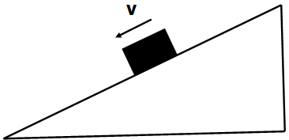
10.C
11．端午节赛龙舟，传来的阵阵鼓声是鼓面＿＿＿＿＿产生的；船员用桨整齐地向后划水，龙舟却快速地向前行驶，说明水对桨产生了向＿＿＿＿＿（填“前”或“后”）的作用力，这证明了力的作用是＿＿＿＿＿＿＿的。
11.振动 前 相互
12．如图所示，穿上旱冰鞋用手推墙，人离墙而去，说明：力可以改变物体的＿＿＿＿＿，物体间力的作用是＿＿＿＿＿。
12.运动状态 相互的
13．在“天宫一号”中进行太空授课时，聂海胜表演悬空打坐，王亚平用手推他一下，他便向后退去，这说明力可以改变物体的＿＿；做拉面的师傅将面团拉成一根根细长的面条，这说明力可以改变物体的＿＿。
13.运动状态 形状
14．大觉山位于抚州市资溪县境内，大觉山漂流急流飞舟，惊险刺激。如图所示，当游客坐在橡皮筏内顺流而下时，以橡皮筏为参照物，游客是＿＿＿＿＿＿＿的；当橡皮筏碰到大石块时，马上会改变漂流方向，说明力可以改变物体的＿＿＿＿＿＿＿。
14.静止 运动状态
15．今年端午节，全国首创的“龙舟拔河赛”在集美龙舟池举行。龙舟靠划桨获得动力。若甲船战胜乙船，则甲船的动力＿＿＿乙船的动力，甲船拉乙船的力＿＿＿乙船拉甲船的力。（均选填“大于”、“小于”或“等于”）
15.大于 等于
16. 如右图是蹦床比赛中的一个场景，运动员将蹦床压弯，说明了力可以使物体发生________；同时运动员又被蹦床弹起，说明物体间力的作用是________的；运动员向上运动的过程中，动能减小．
16.形变 相互的；等于
17. 从如图 所示的三幅图中，请你总结出一条它们共同包含的物理知识。
17.(1)力是物体对物体的作用；
(2)物体间力的作用是相互的；
(3)不相互接触的物体间也能发生力的作用；
(4)力可以改变物体的运动状态等。
18．为了探究静摩擦力作用的相互性，并比较一对相互作用的静摩擦力的大小，某实验小组设计了如图甲所示的实验装置，整个装置放在水平桌面上，其中A、B两木块叠放在一起，两个轻质弹簧测力计C、D的一端与两木块相连，另一端固定在铁架台E、F上。后来经过讨论，完善了实验装置，如图乙所示。
（1）在理想情况下，B对A的静摩擦力的大小等于弹簧测力计_____的示数，A对B的静摩擦力的大小等于弹簧测力计_____的示数。（填“C”或“D”)
（2）在B下面放细圆木条的目的是____________，在A上放钩码的目的是_________。
（3）实验中需向右缓慢移动铁架台F，在此过程中，应使A、B保持相对_________，整个装置静止后，读取两个弹簧测力计的示数F₁、F₂。（填“运动”或“静止”)
（4）分析实验数据，若_______，则静摩擦力的作用是相互的，且一对相互作用的静摩擦力大小相等。
18.（1）D C
（2）滚动代替滑动减小地面对B的摩擦力 增加压力
（3）静止
（4）F₁=F₂
19．探测月壤力学性质是月球车登月的科研任务之一。月球上某月壤样品的体积为90cm³，测得其密度为0.8g/ cm³。已知物体在月球上受到月球引力的大小是其在地面受到重力的。求
（1）该月壤样品的质量；
（2）该月壤样品受到月球的吸引力。
19.（1）该月壤样品的质量为72g （2）该月壤样品受到月球的吸引力为0.12N

